Nom et groupe :

PFR :

Document d’étape 4.1 :
décisions marketing opérationnelles relatives au produit
La formalisation de ce document consiste à suivre un cahier des charges précis pour appliquer à votre projet les concepts théoriques de la ressource en lien avec ce D.E.
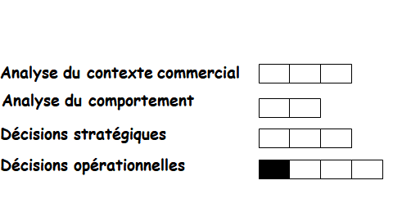

Consignes pour valider les compétences suivantes

Ce D.E. permet l’acquisition des compétences suivantes :
- Définir les niveaux d’un produit/service
- Proposer une marque

Activité à mener :
- Définition de la politique produit/service

Cahier des charges :
- Rédiger de manière professionnelle
- Décrire et argumenter les niveaux tangible, global et générique du produit/service
- Proposer et argumenter le choix d’une marque

